 Dobro jutro,
Pred nami so nove torkove naloge. Vidimo se v naši ekipi ob 9.00. 
Pri SLOVENŠČINI ste včeraj poslušali radijsko igro Žogica Nogica. Danes si boste ogledali lutkovno predstavo.
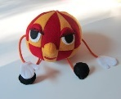
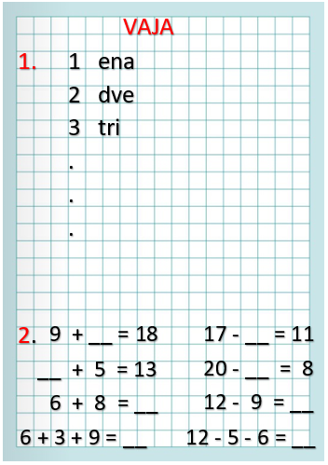 | Števila ne pišemo samo s številkami, ampak tudi z besedo. Danes boš v zvezek za matematiko zapisal/a števila od 1 do 0 s številko in besedo ter izračunal/a račune.

Malo za zabavo z letalom poleti v oblake s pravilnim odgovorom. Premikaš se s puščicami.
Če ti zmanjka , poskusi znova.
https://wordwall.net/resource/9160063

Pri SPOZNAVANJU OKOLJA boste danes ponovili svoje znanje o praznikih. Odprite si DZ na strani 43. Prav tako boste ponovili poglavje o zimi in rešili vaje v DZ na strani 44. O tem se bomo pogovarjali na Timsih.

Pri ŠPORTU boste šli na sveži zrak in posnemali Žogico Nogico. Zunaj skačite in pojdite na daljši sprehod. Če imate še kaj snega, pa ga izkoristite in se sankajte ....
